

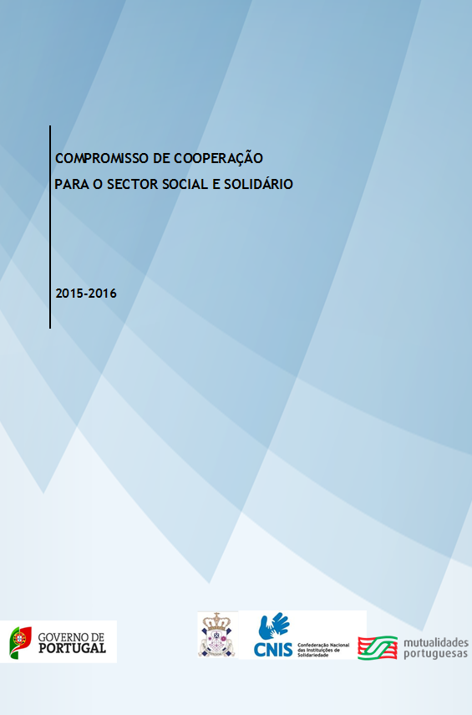
O Compromisso de Cooperação 2015-2016 está dividido nas seguintes áreas estratégicas: Segurança Social e Formação Profissional; Saúde e Educação;
Reforço de 50 M€ no orçamento da Segurança Social em de modo a priorizar a contratualização de um conjunto de equipamentos sociais construídos ao abrigo do POPH, dando-se prioridade às respostas sociais dedicadas à deficiência, à intervenção precoce, bem como à atualização das comparticipações financeiras dos acordos já existentes;
Em sede de CNAAPAC, até ao final do primeiro semestre de 2015, deve ser apresentada uma proposta de reestruturação da resposta social LIJ, ponderando as conclusões apresentadas no âmbito da Agenda da Criança e do trabalho que está a ser desenvolvido pelas duas Comissões em funcionamento, criadas por via do despacho nº 1187/2014, de 17 de janeiro
Criação de um novo modelo de resposta social: o alojamento social de emergência que altera radicalmente o paradigma de resposta da segurança social em situações de emergência, proporcionando às famílias que, por vicissitudes diversas, se encontrem temporariamente em situação de desproteção social, uma maior dignidade, conforto e apoio social, de modo a que rapidamente sejam encontradas as soluções adequadas para a sua autonomização e integração social, podendo, para este efeito, ser celebrados protocolos nesta nova área de intervenção;
Portugal 2020: o setor social e solidário será chamado a ser parte integrante na definição e gestão deste eixo, quer a nível central, quer a nível regional. Procurar-se-á, dessa forma, que o setor social e solidário dê um precioso contributo na definição da rede de respostas sociais e na requalificação das já existentes,
Para a área da saúde é definido como objetivo estratégico a abertura de unidades pertencentes ao setor social e solidário, ao longo dos anos de 2015 e 2016 e que foram alvo de financiamento comunitário e ainda no que toca ao transporte de doentes, o Ministério da Saúde permitirá o igual acesso a este serviço entre os diferentes operadores;
O valor da comparticipação financeira para o SAD, pressupõe a prestação de quatro dos cuidados e serviços previstos nº 3 do artigo 4º da Portaria 38/2013, de 30 de janeiro. Quando coexistam, ao abrigo do mesmo acordo de cooperação, utentes que não necessitam de quatro dos serviços, e outros utentes que usufruam mais do que quatro serviços, não haverá lugar a uma redução da comparticipação financeira da segurança social desde que se verifique um equilíbrio global, quer quanto ao número de serviços prestados, quer quanto à frequência dos mesmos;
A partir do ano de 2015, a resposta cantina social é substituída por uma modalidade das medidas que integram o Fundo Europeu de Auxílio às Pessoas Mais Carenciadas (FEAC), para 2014-2020;

A Rede Nacional de Cuidados Continuados Integrados: é assegurada a abertura de unidades pertencentes ao sector social e solidário, ao longo dos anos 2015 e 2016, e que tenham sido alvo de financiamento comunitário, com especial relevância para as áreas de cuidados continuados dirigidos à Saúde Mental e Cuidados Paliativos;
Pré-escolar: estabelecem-se prazos para a regularização dos processos de candidatura e pagamentos.
Educação Especial: o alargamento da idade de cumprimento da escolaridade obrigatória até aos 18 anos, com efeitos a partir de 2012, é igualmente aplicável aos alunos abrangidos pelo Decreto-Lei nº 3/2008, de 7 de janeiro, alterado pela Lei nº 21/2008, de 12 de maio, pelo que importa salvaguardar o conveniente processo de transição dos jovens com 18 anos ou mais que terminem o seu percurso escolar, com necessidades educativas especiais de caráter permanente, tendo em vista preparar o seu encaminhamento para respostas de continuidade ajustadas ao seu perfil e aptidões.

Comparticipações Financeira da segurança social, utente/ mês para o ano de 2015:

Resposta Social |  | Valor €
Creche |  | 250,33
Creche Familiar | 1ª e 2ª criança em ama | 187,80
Creche Familiar | 3ª e 4ª criança em ama | 210,35
Creche Familiar | Apenas 1 criança em ama e esta for deficiente | 375,61
Creche Familiar | Mais de 1 criança em ama sendo uma delas com deficiência | 420,68
Centro de atividades de Tempos Livres | Funcionamento clássico com almoço | 80,51
Centro de atividades de Tempos Livres | Funcionamento clássico sem almoço | 64,56
Centro de atividades de Tempos Livres | Extensões de horário e interrupções letivas com almoço | 67,46
Centro de atividades de Tempos Livres | Extensões de horário e interrupções letivas sem almoço | 42,88
Lar de Infância e Juventude |  | 700,00
Lar de Apoio |  | 697,06
Centro de atividades ocupacionais |  | 492,63
Lar residencial |  | 971,62
Estrutura residencial para pessoas Idosas |  | 362,49
Centro de dia |  | 107,04
Centro de convívio |  | 52,07
Apoio domiciliário |  | 246,46
Centro de noite |  | 259,29
Centro de Apoio à Vida | Atendimento | 129,83
Centro de Apoio à Vida | Atendimento e Acolhimento | 512,89

A comparticipação da segurança social, família/mês, para o ano de 2015:
Resposta Social |  | Valor €
Centro de Apoio Familiar e Aconselhamento Parental | Preservação familiar | 120€
Centro de Apoio Familiar e Aconselhamento Parental | Reunificação familiar | 200€
Centro de Apoio Familiar e Aconselhamento Parental | Ponto de encontro familiar | 190€

A comparticipação da segurança social, utente/mês, respeitante a acordos
de cooperação celebrados ao abrigo da diferenciação positiva:
Resposta Social |  | Valor €
Creche | Isolada | 220,78
Creche | Acoplada | 182,36
Estrutura Residencial para pessoas idosas | 0<dependentes <20% | 452,48
Estrutura Residencial para pessoas idosas | 20%<dependentes 40% | 481,60
Estrutura Residencial para pessoas idosas | 40%<dependentes 60% | 562,15
Estrutura Residencial para pessoas idosas | 60%<dependentes 80% | 621,00
Estrutura Residencial para pessoas idosas | Dependentes>80% | 640,19

Em anexo:

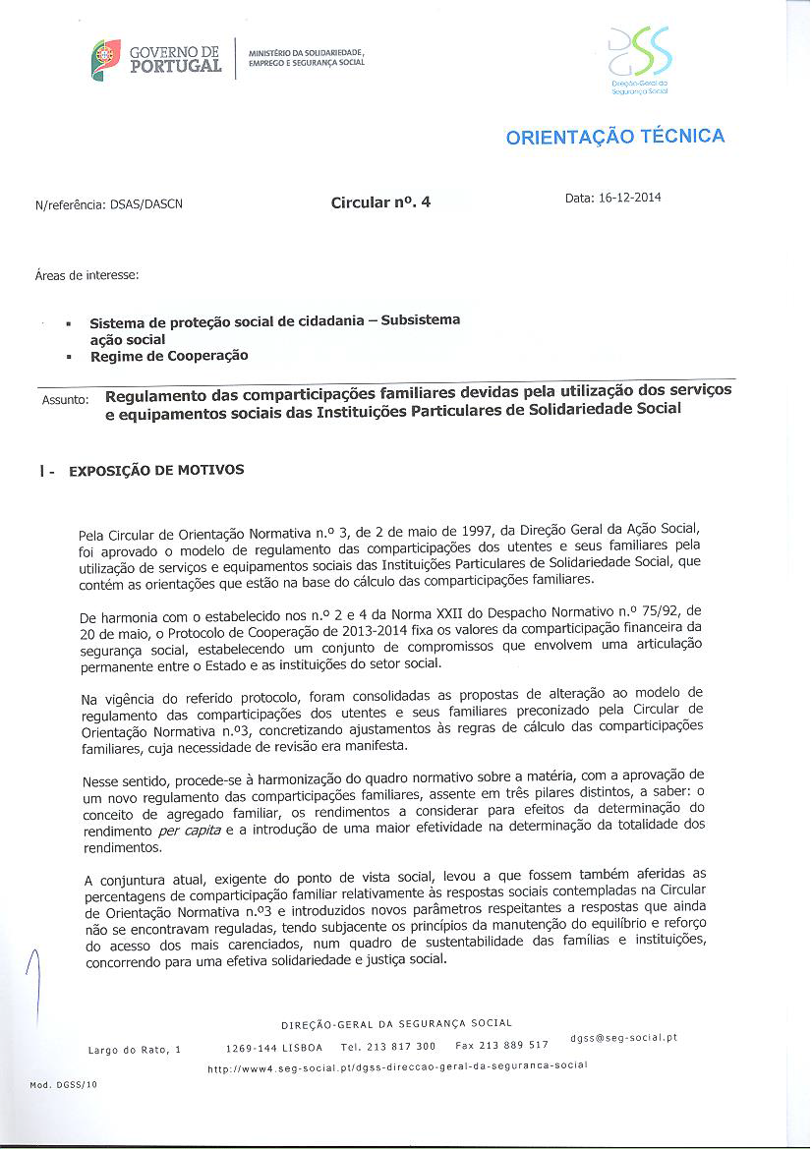



- No dia 3 de Dezembro, assinalou-se o Dia Mundial das Pessoas com Deficiência sancionado pelas Nações Unidas desde 1998, efeméride que a PSP materializou, no âmbito do Programa Especial “Significativo Azul”, celebrando, em todos os distritos de Portugal mais de 160 Protocolos Locais, entre todos os Comandos da PSP e as instituições que localmente trabalham na área da deficiência e reabilitação.

Esta iniciativa decorreu do protocolo nacional assinado no dia 6 de Setembro de 2013, que juntou a Polícia de Segurança Pública, a Federação Nacional de Cooperativas de Solidariedade Social, (FENACERCI), o Instituto Nacional para a Reabilitação, I.P. (INR) e a Confederação Nacional das Instituições de Solidariedade (CNIS).

- No dia 13 de Dezembro, decorreu o ato eleitoral para os órgãos sociais da UIPSS de Bragança, tendo-se apresentado a sufrágio apenas uma lista.
Votaram 24 IPSS associadas.
Para o quadriénio 2015-2018, ficam assim constituídos os órgãos sociais da UIPSSDB:

Assembleia Geral:

Presidente: Fernando Licínio Alves Fontoura – Centro Social Paroquial de Izeda
Secretário: Beatriz de Lurdes Fernandes – Cáritas Diocesana
Secretário: Cândida Maria Silva – Centro Social Sagrado Coração de Jesus

Conselho Fiscal:

Presidente: Alcidio Augusto Castanheira – ASMAB
Vogais: Álvaro Manuel Cordeiro – Centro Socail Paroquial Stº António, Coelhoso
Jorge António de Almeida – Centro Social Paroquial de Mogos
Vogais Suplentes: Lucinda João Afonso Carpinteiro – Centro Social P.Felgueiras
Duarte Augusto Gonçalves – Fundação Betânia

Direção:

Presidente: Paula Cristina Fernandes Pimentel – Obra Kolping
Presidente Adjunto: Jorge Manuel Esteves Oliveira Novo – APADI
Secretário: José Leonel Branco Afonso – C.S.P Stº Condestável
Tesoureiro: Paulo Amílcar Lourenço Pimparel – C.S.P. S. Mamede Agrochão
Vogais: Amélia do Nascimento Morais – Centro SocialS Nª Srª Fátima
Telmo Rodrigo Abreu Mesquita – Centro Social Paroquial. de Cerejais
Manuel António Chumbo – Obra Pe. Miguel

- No dia 14 de Dezembro, o Movimento de Defesa da Vida (MDV) venceu o Prémio Manuel António da Mota, tendo o júri reconhecido o Projecto Família desenvolvido no acompanhamento de famílias com crianças e jovens em risco.

O MDV é uma Instituição Particular de Solidariedade Social fundada em 1977 que, actuando em todo o território nacional, luta pela defesa dos direitos humanos e pela afirmação dos valores éticos fundamentais, promovendo a dignidade da pessoa humana em todas as suas dimensões e defendendo a unidade familiar.

- No dia 15 de Dezembro, em Baião, realizou-se num ambiente festivo e de comunhão, o almoço do Natal entre funcionários, assessores, colaboradores e dirigentes da CNIS.

- No dia 16 de Dezembro, decorreu a cerimónia de assinatura do Compromisso de Cooperação do Setor Social e Solidário, na residência oficial do Senhor Primeiro-Ministro, que contou com a presença dos ministros da Educação e Ciência, Saúde e da Solidariedade, Emprego e Segurança Social.

Na sua intervenção o presidente da CNIS apontou que "o Estado não tem que fazer tudo e dar tudo, mas que para que dê o que lhe compete e ninguém fique para trás, tem de assegurar que tudo seja feito para que a ninguém falte aquilo de que precisa" e sustentou que “somos testemunhas presenciais de um acontecimento que marca um antes e um depois” na cooperação entre o Estado e o Setor Solidário.

Eleutério Alves, José Casaleiro ,Eduardo Mourinha ,Lurdes Pombo e César Fatela, dos õrgãos sociais da CNIS),Henrique Rodrigues e Goreti Teixeira (assessores), e ainda Pe. José Batista e José Batalha (presidentes das UDIPSS-Porto e Lisboa), também estiveram presentes na cerimónia.

- No dia 18 de Dezembro no Ministério da Saúde,realizou-se uma reunião da Equipa de Acompanhamento ao abrigo do Despacho 1981/2014, composta por representantes do Ministério da Solidariedade, CNIS e Misericórdias para tratar de assuntos relacionados com os Cuidados Continuados.

A CNIS fez-se representar por Joaquim Vale.

- No dia 18 de Dezembro, o Conselho de Ministros aprovou a atribuição de 3,5 milhões de euros para reforço do financiamento do Fundo de Restruturação do Sector Solidário (FRSS).

O FRSS tem como objetivo fortalecer a atuação das Instituições Particulares de Solidariedade Social (IPSS) e equiparadas no desenvolvimento de respostas e programas, potenciadores da economia social, através do acesso criterioso a instrumentos de reestruturação financeira que permitam o equilíbrio e a sustentabilidade económica dessas entidades.

- No dia 19 de Dezembro, prolongando-se pelos dias 20 e 21, decorrerá a 26ª Festa de Natal da “Comunidade Vida e Paz”, na cantina da Universidade de Lisboa.

Em 2014 a Comunidade Vida e Paz celebra os 25 anos de gratidão pelas vidas que se transformaram e pelas vidas que se entregaram.
Em 2013 contaram a colaboração de mais de 1200 voluntários, forma distribuídas 2772 refeições nataliciias, realizados 161 rastreios dentários, 281 consultas médicas e rastreios de tensão arterial e de diabetes, proporcionaram 152 banhos quentes, 576 atendimentos na Loja do Cidaão e 216 pessoas foram atendidas no espaço cabelereiro. Atenderam ainda 187 convidados interessados em ingressar no programa de recuperação da Comunidade Vida e Paz.



PORTARIA N.º 260/2014 - DIÁRIO DA REPÚBLICA N.º 241/2014, SÉRIE I DE 2014-12-15
Ministérios da Administração Interna e da Saúde
Aprova o Regulamento do Transporte de Doentes

PORTARIA N.º 266/2014 - DIÁRIO DA REPÚBLICA N.º 243/2014, SÉRIE I DE 2014-12-17
Ministérios das Finanças e da Solidariedade, Emprego e Segurança Social
Determina os valores dos coeficientes das remunerações de referência que servem de base de cálculo das pensões de invalidez e velhice do regime geral de segurança social e do regime do seguro social voluntário e revoga a Portaria n.º 281/2013, de 28 de agosto

LEI N.º 79/2014 - DIÁRIO DA REPÚBLICA N.º 245/2014, SÉRIE I DE 2014-12-19
Assembleia da República
Revê o regime jurídico do arrendamento urbano, alterando o Código Civil e procedendo à segunda alteração à Lei n.º 6/2006, de 27 de fevereiro, à terceira alteração ao Decreto-Lei n.º 157/2006, de 8 de agosto, e à segunda alteração ao Decreto-Lei n.º 158/2006, de 8 de agosto
LEI N.º 80/2014 - DIÁRIO DA REPÚBLICA N.º 245/2014, SÉRIE I DE 2014-12-19
Assembleia da República
Estabelece o regime de renda condicionada dos contratos de arrendamento para fim habitacional

LEI N.º 81/2014 - DIÁRIO DA REPÚBLICA N.º 245/2014, SÉRIE I DE 2014-12-19
Assembleia da República
Estabelece o novo regime do arrendamento apoiado para habitação e revoga a Lei n.º 21/2009, de 20 de maio, e os Decretos-Leis n.os 608/73, de 14 de novembro, e 166/93, de 7 de maio

INFORMAÇÃO

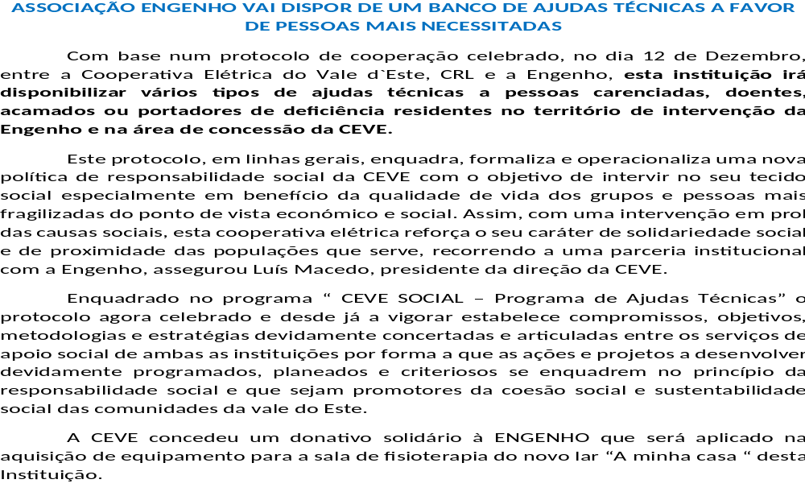

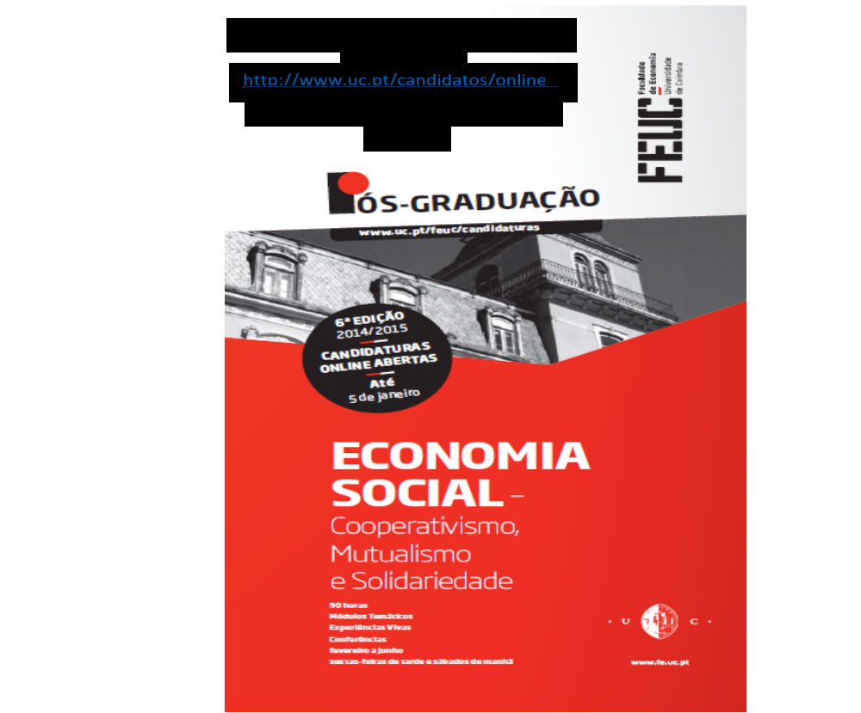

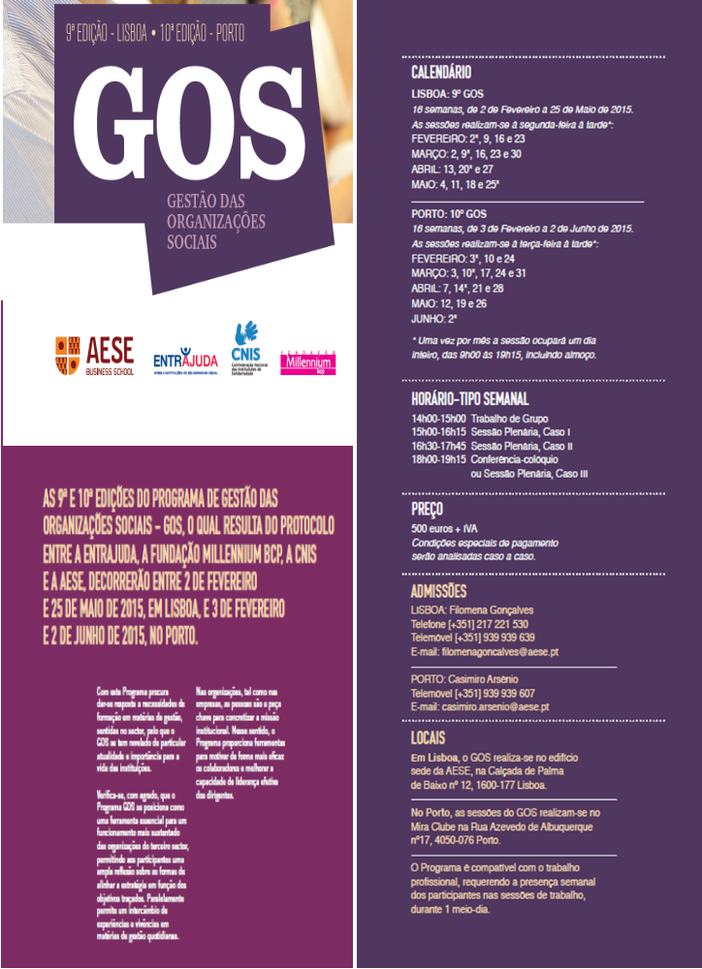

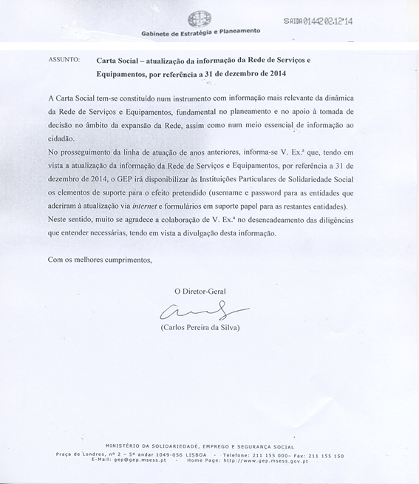



EVENTOS

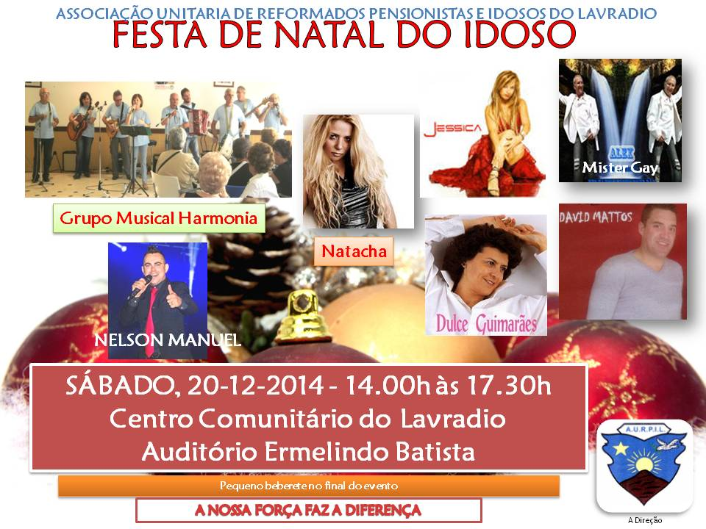



Lino Maia

